SKRINING FITOKIMIA DAN UJI AKTIVITAS ANTIOKSIDAN EKSTRAK ETANOL BAWANG MERAH (Allium cepa L.)
DAN BAWANG PUTIH (Allium sativum L.)
DENGAN METODE DPPH

SKRIPSI

OLEH:
AFWAH LUBIS
NPM. 182114178

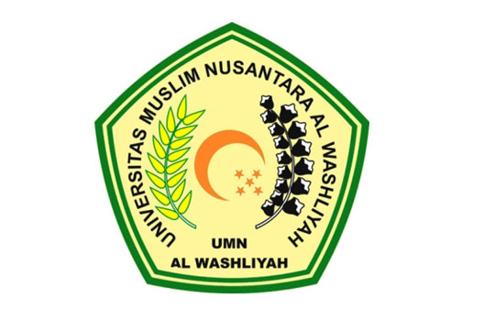

PROGRAM STUDI SARJANA FARMASI
FAKULTAS FARMASI
UNIVERSITAS MUSLIM NUSANTARA AL-WASHLIYAH
MEDAN
2020
SKRINING FITOKIMIA DAN UJI AKTIVITAS ANTIOKSIDAN EKSTRAK ETANOL BAWANG MERAH (Allium cepa L.)
DAN BAWANG PUTIH (Allium sativum L.)
DENGAN METODE DPPH

SKRIPSI

Diajukan untuk melengkapi dan memenuhi syarat-syarat untuk memperoleh Gelar Sarjana Farmasi pada Program Studi Sarjana Farmasi Fakultas Farmasi
Universitas Muslim Nusantara Al-Washliyah

OLEH:
AFWAH LUBIS
NPM. 182114178

PROGRAM STUDI SARJANA FARMASI
FAKULTAS FARMASI
UNIVERSITAS MUSLIM NUSANTARA AL-WASHLIYAH
MEDAN
2020

